嘉義市私立興華高級中學圖書館第196【好書週報】
發行日期：106年6月19日
書名、封面 | 內容簡介
你的終極人生計畫 作者: 珍妮佛‧霍華德博士
無論你是老師或CEO，都會遭逢工作挫敗、面臨關係的挑戰。但是，你一定有內在的渴望和目標，希望生活能更平和喜悅。這本書提供的「終極人生計畫」，帶給你每日的簡單教導。當你可以清醒覺知的檢視生活中的難處，以及讓你痛苦的念頭和情緒，療癒二元世界帶來的創痛，你就可以用更強大的能量與活力，更快樂、更全然、更自由的展開你的生命。所以，做一次終極的人生規劃，你就可以開始跟隨宇宙的導航器自在滑翔。
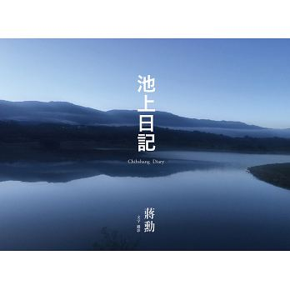 | 池上日記 作者:蔣勳  二○一四年十月，蔣勳接受台灣好基金會邀請，開始在台東池上擔任駐村藝術家。他在縱谷找到一間老宿舍，在最簡單的生活條件下，開始寫作、畫畫。本書集結蔣勳一年多來的池上駐村文字、攝影創作。他讓聲音帶領著他，讓氣味帶領著他，與大地、萬物、季節流轉對話並心有所感；春夏秋冬，晨昏和正午的冷暖痛癢，都在他的身體裡，有如找回兒時的記憶，一點一點，在池上落土生根。「在長河和大山之間，聽著千百種自然間的『天籟』，好像也就慢慢找回了自己身體裡很深很深的聲音的記憶。那麼多渴望，那麼多夢想，長長地流過曠野，流過稻田上空，流過星辰，像池上的雲，可以很高，也可以很低，低到貼近稻秧，在每一片秧苗上留下一粒一粒晶瑩的露水。
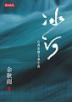 | 冰河 作者:余秋雨  為了尋找二十年前赴京趕考就此音信全無的父親，妙齡女子女扮男裝獨自踏上旅途；孝順的船夫之子為了一圓老父的期待與夢想，決定上京參加科舉；年過六十的老丈，已落榜了十數次，決定再賭最後一次，再參加一回科舉。三位主角相遇於冰河上的渡船中，冬日寒天，河面上無預警結了冰，整船人的生命陷入危機。這時，其中一人挺身而出，從此改變了彼此的命運。
我的倒頭栽人生 作者:徐若瑄Vivian Hsu
一直以來都有用文字紀錄生活的習慣，Ｖ首度將人生手稿化作鉛字，以倒敘的時間軸，從那段「倒頭栽」的臥床時光談起，分享初為人妻及人母的心情點點滴滴，繼續談到工作上轉換成音樂創作人的心路歷程、初踏入演藝圈的努力過程、守護家人的時光；面對不按牌理出牌的人生挑戰，從視野到心境都跟著倒頭栽的風景而重新翻轉，事過境遷，重新回顧一路走來的種種，從親子、愛情、工作、家人到時尚，娓娓道來的Ｖ式幽默，有如緩緩漫溢的回憶暖流，溫暖著遇到困境仍努力不懈的朋友們！其實，只要在生活中多一點幽默，或許換個視角，翻轉的契機就在眼前！
書名、封面 | 內容簡介
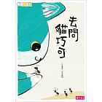 | 去問貓巧可 作者:王淑芬  貓界最有才的行動百科全書貓巧可，十八般武藝樣樣行，唱歌、寫詩，還會超強忍術！最厲害的是，貓巧可幾乎無所不知，大家有問題都會說：「去問貓巧可！」但是他們都很困惑，一個問題，有好多個答案？要選哪個好呢？大家問個不停、想個不停，一個問題的背後可能是更多的問題。世界上有最好的答案嗎？一起去問貓巧可！
解憂雜貨店 作者:東野圭吾Keigo Higashino

靜僻的街道旁，佇立著一家「解憂雜貨店」。只要在晚上把寫了煩惱的信丟進鐵捲門上的投遞口，隔天就可以在店後面的牛奶箱裡拿到回信解答。男友罹患不治之症，陷入愛情與夢想兩難的女孩；一心想成為音樂人，不惜離家又休學，卻面臨理想與現實掙扎的魚店老闆兒子；爸爸的公司倒閉，打算帶著全家捲款潛逃，在親情與未來之間游移不定的少年。當他們紛紛寫信到雜貨店，不可思議的事情也接二連三發生。而那些一瞬間的交會，又將如何演變成一生一世的救贖？跨越三十年時空，雜貨店恆常散放著溫暖奇異的光芒。
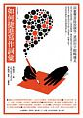 | 如何捷進寫作詞彙 作者:黃淑貞  莘莘學子與文字工作者，在文字或口語表達上最怕詞窮語塞，搜索枯腸，竟找不到那一個適切的用語。說來說去，寫來寫去，總是相同重複的字眼，文詞貧脊，枯燥乏味。專家學者可能會告訴你，要從修辭上下功夫。但是，了解了排比、映襯、譬喻、以物擬人，懂得了轉折複句、遞進複句、承接複句、因果複句，就能下筆有如神，舌粲蓮花嗎？還差得遠吧！有經驗者也許會諄諄勸誡你，要在閱讀上紮根基。然而，這畢竟是細水留長、滴水穿石的修煉，不可能一蹴可幾。在二者之間，難道就沒有第三條中間路線──有系統、快速有效的學習方法？
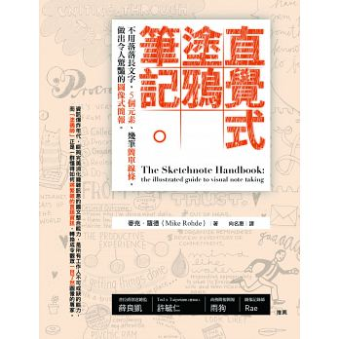 | 直覺式塗鴉筆記 作者:麥克‧羅德（Mike Rohde）  「塗鴉筆記之父」從零開始教：用一支筆＋紙＋5個簡單元素，  將腦中所聽所聞轉化成簡單明瞭的視覺語言。重點不在於你會不會畫畫，「塗鴉筆記」的精髓是聆聽和紀錄下有意義的想法，讓你突破思考框架、工作更有效率！資訊爆炸年代，能夠完美消化龐雜訊息的圖文整合能力，是所有工作人不可或缺的能力，而「塗鴉師」正是一群懂得如何將繁雜的言語資訊，轉換成令觀眾一目了然圖像的專家。

